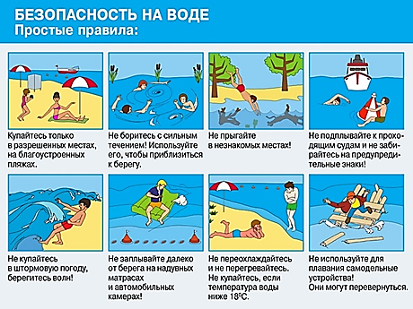Правила безопасного поведения на воде

Не переохлаждайтесь в воде и не перегревайтесь на солнце

Не заплывайте далеко от берега на надувных матрасах

Не используйте для плавания самодельные устройства

Не купайтесь в непогоду!

Купайтесь только в разрешенных местах, на благоустроенных пляжах

Не заплывайте за буйки и не забирайтесь на предупредительные знаки

Не прыгайте в незнакомых местах!